**МУНИЦИПАЛЬНОЕБЮДЖЕТНОЕДОШКОЛЬНОЕОБРАЗОВАТЕЛЬНОЕУЧРЕЖДЕНИЕЦЕНТРРАЗВИТИЯРЕБЕНКА - ДЕТСКИЙСАД№20 «КОЛОСОК» ГОРОДСКОГО ОКРУГА МЫТИЩИ МОСКОВСКОЙ ОБЛАСТИ**

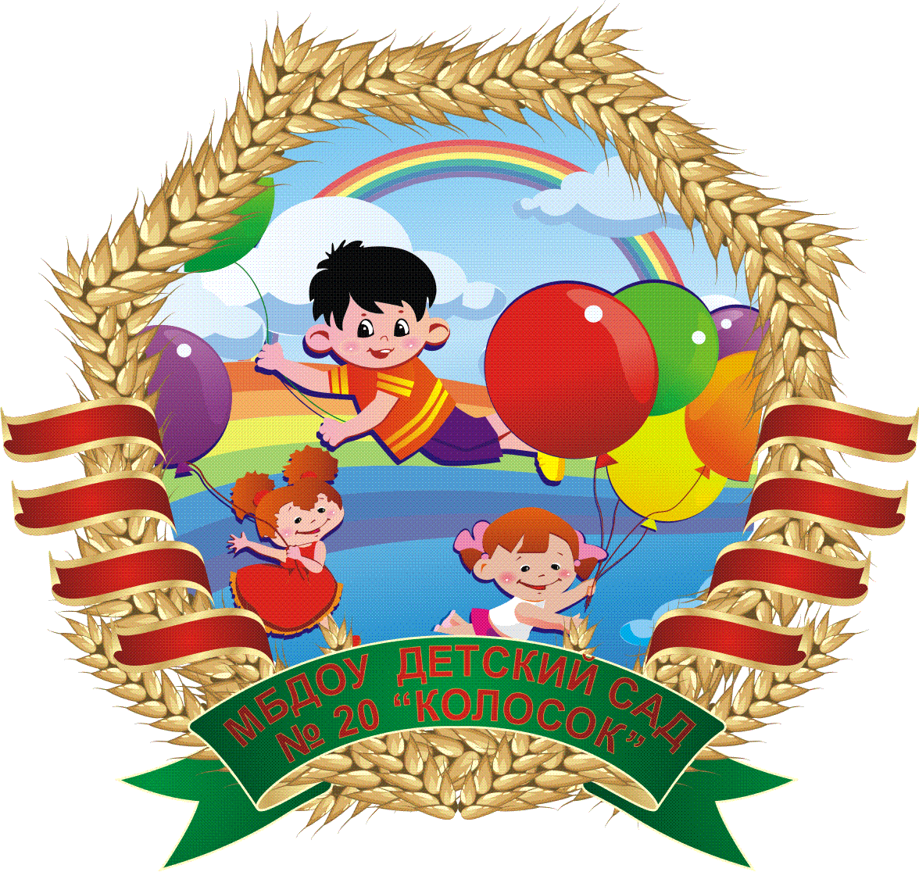

**Консультация для родителей**

**Тема: «Формирование культуры трапезы»**

**Подготовила:**

**воспитатель**

**Южакова М.Д.**

**с. Марфино**

**28.11.2019г.**

У каждого малыша есть свои привычки и вам придется считаться с ними. Часто дети отказываются есть нелюбимую или незнакомую пищу. Здесь стоит пойти на компромисс:

• можно уменьшить порцию, убрав часть гарнира,

• нарезать бутерброд или яблоко на несколько частей,

• попросить малыша только попробовать блюдо,

• замаскировать незнакомую пищу уже знакомой.

*На что надо обращать внимание во время еды:*

• Последовательность блюд должна быть постоянной.

• Перед ребенком можно ставить только одно блюдо.

• Блюдо не должно быть ни слишком горячим, ни холодным.

• Полезно класть пищу в рот небольшими кусочками, хорошенько пережевывать.

• Не надо разговаривать во время еды.

• Рот и руки - вытирать бумажной салфеткой.

*Чего не следует допускать во время еды:*

• Громких разговоров и звучания музыки.

• Понуканий, поторапливания ребенка.

• Насильного кормления или докармливания.

• Осуждения малыша за неосторожность, неопрятность, неправильное использование столовых приборов.

• Неэстетичной сервировки стола, некрасивого оформления блюд.

После окончания еды малыша нужно научить полоскать рот.

**Как не надо кормить ребенка!**

(из книги В. Леви "Нестандартный ребенок")

Семь великих и обязательных "НЕ".

1. Не принуждать. Поймем и запомним: пищевое насилие - одно из самых страшных насилий над организмом и личностью, вред и физический и психический. Если ребенок не хочет есть - значит, ему в данный момент есть не нужно! Если не хочет есть только чего-то определенного, - значит, не нужно именно этого! Никаких принуждений в еде! Никакого "откармливания"! Ребенок не сельскохозяйственное животное! Отсутствие аппетита при болезни есть знак, что организм нуждается во внутренней очистке, сам хочет поголодать, и в этом случае голос инстинкта вернее любого врачебного предписания.

2. Не навязывать. Насилие в мягкой форме: уговоры, убеждения, настойчивые повторения предложения. Прекратить - и никогда больше.

3. Не ублажать. Еда - не средство добиться послушания и не средство наслаждения; еда - средство жить. Здоровое удовольствие от еды, конечно, необходимо, но оно должно происходить только от здорового аппетита. Вашими конфетками вы добьетесь только избалованности и извращения вкуса, равно как и нарушения обмена веществ.

4. Не торопить. Еда - не тушение пожара. Темп еды - дело сугубо личное. Спешка в еде всегда вредна, а перерывы в жевании необходимы даже корове. Если приходится спешить в школу или куда-нибудь еще, то пусть ребенок лучше не доест, чем в суматохе и панике проглотит еще один недожеванный кусок.

5. Не отвлекать. Пока ребенок ест, телевизор должен быть выключен, а новая игрушка припрятана. Однако, если ребенок отвлекается от еды сам, не протестуйте и не понукайте: значит, он не голоден.

6. Не потакать, но понять. Нельзя позволять ребенку есть что попало и в каком угодно количестве (например, неограниченные дозы варенья иди мороженого). Не должно быть пищевых принуждений, но должны быть пищевые запреты, особенно при диатезах и аллергиях. Соблюдение всех прочих "не" избавит вас от множества дополнительных проблем.

7. Не тревожиться и не тревожить. Никакой тревоги, никакого беспокойства по поводу того, поел ли ребенок вовремя и сколько. Следите только за качеством пищи. Не приставать, не спрашивать: "Ты поел? Хочешь есть? " Пусть попросит, пусть потребует сам, когда захочет, так будет правильно - так, только так!

Если ребенок постарше, то вы можете сообщить ему, что завтрак, обед или ужин готов, предложить поесть - все, более ничего. Еда перед тобой: ешь, если хочешь.